RiskTrail: Sistema de evaluación dinámica de riesgo para rutas de senderismo mediante modelos biomecánicos y datos meteorológicos en tiempo real

RiskTrail: dynamic risk assessment system for hiking trails using biomechanical models and real-time meteorological data

Roy Barrera¹, Kelvin He¹, Irvin Benitez¹, José Chirú^{2*}
¹Facultad de Ingeniería de Sistemas Computacionales, Universidad tecnológica de Panamá, Panamá

Resumen El ecoturismo en ecosistemas neotropicales crece aceleradamente, pero las herramientas de planificación de rutas disponibles emplean modelos estáticos que omiten la interacción dinámica entre topografía, condiciones climáticas y gasto energético humano. Este articulo presenta RiskTrail, un sistema web de evaluación dinámica de riesgo sustentado en el índice dinámico de Riesgo (IDR), diseñado para rutas de senderismo en Panamá. La metodología combino una revisión sistemática de literatura para fundamentar los modelos científicos con el diseño e implementación de un prototipo funcional. El sistema integra archivos espaciales GPX, datos meteorológicos en tiempo real de la API Open-Meteo (temperatura, humedad relativa, precipitación) y modelos biomecánicos validados: el Polinomio de Minetti para costo metabólico, la función de Tobler-Irmischer para velocidad predictiva y la ecuación de Pandolf para esfuerzo con carga. La arquitectura comprende una capa de datos espaciales sobre PostgreSQL/PostGIS con pgRouting para enrutamiento topológico, un motor de cálculo asíncrono en FastAPI y una interfaz en Vue.js que renderiza un mapa de calor del riesgo. Los resultados del prototipo validan la viabilidad técnica de la arquitectura propuesta, clasificando segmentos en cinco niveles de riesgo alineados con la metodología MIDE.

Palabras clave Biomecánica, Ecoturismo, Índice de Riesgo, pgRouting, Senderismo.

Abstract Ecotourism in neotropical ecosystems is growing rapidly, yet current route planning tools rely on static models that neglect the dynamic interaction between topography, weather conditions, and human energy expenditure. This paper presents RiskTrail, a dynamic risk assessment web system based on the Dynamic Risk Index (DRI), designed for hiking trails in Panama. The methodology combined a systematic literature review to ground the scientific models with the design and implementation of a functional prototype. The system integrates GPX spatial files, real-time meteorological data from the Open-Meteo API (temperature, relative humidity, precipitation), and validated biomechanical models: the Minetti Polynomial for metabolic cost, the Tobler-Irmischer hiking function for predictive walking speed, and the Pandolf equation for effort on loaded terrain. The architecture comprises a spatial data layer on PostgreSQL/PostGIS with pgRouting for topological routing, an asynchronous computation engine in FastAPI, and a Vue.js visualization interface rendering an interactive route risk heat map. Prototype results validate the technical feasibility of the proposed architecture, classifying route segments into five risk levels aligned with the MIDE methodology.

Keywords Biomechanics, Ecotourism, Risk Index, pgRouting, Hiking.

* Corresponding author: jose.chiru1@utp.ac.pa

1. Introducción
El senderismo es el eje del ecoturismo en América Latina y un dinamizador de economías locales en torno a la conservación de ecosistemas naturales. En Panamá, con 125 áreas protegidas (30% de cobertura terrestre), la Autoridad de Turismo (ATP) y el Ministerio de Ambiente lanzaron en 2021 el proyecto "1,000 Km de Senderos" —en el marco del Plan Maestro de Turismo Sostenible 2020-2025— para habilitar rutas como motor de reactivación económica y conservación [1].
Sin embargo, el incremento en el uso de estos espacios ha evidenciado una brecha crítica de seguridad. La prensa nacional documenta operativos de rescate recurrentes: en junio de 2026, el SINAPROC activó un Puesto de Mando Unificado con 23 rescatistas para evacuar ocho senderistas (tres extranjeros y cinco panameños) atrapados en el Sendero El Pianista, en un operativo de más de 12 horas [3]. La causa estructural reside en que las plataformas actuales de planificación omiten cómo las condiciones dinámicas del entorno afectan al excursionista durante el recorrido, lo que conduce a la siguiente pregunta: ¿Cómo desarrollar un sistema que evalúe dinámicamente el riesgo en rutas de senderismo, integrando modelos biomecánicos, variables meteorológicas en tiempo real y análisis geoespacial, para ecosistemas neotropicales panameños?
El trabajo se sustenta en tres cuerpos teóricos: la biomecánica de la locomoción terrestre (Minetti et al. para costo energético en pendientes; Pandolf, Givoni y Goldman para gasto metabólico con carga), la termorregulación humana en ambientes cálidos y húmedos (índice WBGT para cuantificar el estrés térmico) y el análisis geoespacial del movimiento en terreno irregular (Naismith, Wood et al. y Campbell et al. para velocidad de marcha). La integración de estos marcos en un Índice Dinámico de Riesgo (IDR) constituye el núcleo teórico-metodológico de RiskTrail.
En este contexto, se propone RiskTrail: un sistema que integra modelos biomecánicos, variables meteorológicas en tiempo real y análisis geoespacial para generar un Índice Dinámico de Riesgo (IDR) por segmento de ruta, como herramienta de apoyo a la toma de decisiones para excursionistas y gestores de senderos en ecosistemas neotropicales.

  - Antecedentes
En el ámbito de los sistemas de evaluación de rutas, Calbimonte [12] presenta Syris, un sistema de geoinformación para itinerarios peatonales que incorpora Points-of-Difficulty (PODs) para calificar el esfuerzo, la técnica y el riesgo psicológico de cada sendero. Su aporte principal es la segmentación del riesgo en tres dimensiones —esfuerzo físico, destreza técnica y exposición psicológica— y el filtrado de itinerarios según el perfil de salud del usuario.
La estimación de tiempos y velocidades de recorrido constituye un segundo eje de la literatura. La regla de Naismith [9] sentó las bases del enrutamiento en terreno montañoso, pero los enfoques actuales han evolucionado hacia modelos basados en datos masivos. Wood et al. analizaron casi 88,000 km de trazas GPS [10]. y demostraron que la inclinación lateral del terreno y el nivel de obstrucción vegetal influyen significativamente en la velocidad de desplazamiento, factores que los modelos clásicos omitían y que generaban estimaciones con errores considerables. En paralelo
La validez de estos modelos de velocidad descansa, en última instancia, en la comprensión del costo energético real del desplazamiento. En ese plano, la precisión biométrica ha sido fundamental para caracterizar el riesgo metabólico. Los trabajos de Minetti et al. establecieron ecuaciones polinómicas de quinto orden para describir el costo energético en pendientes extremas (±0.45), diferenciando la asimetría del esfuerzo entre ascenso y descenso [6].
La revisión revela que los sistemas de evaluación de rutas no incorporan condiciones climáticas dinámicas ni costo metabólico real; los modelos de velocidad omiten el estrés térmico; y los modelos biomecánicos (Minetti et al., Pandolf et al.), aunque precisos, fueron validados en climas templados sin aplicación documentada a ecosistemas neotropicales. Ninguno de los trabajos revisados integra los tres cuerpos de conocimiento en un índice unificado.

2. Objetivos
Objetivo general: Desarrollar un sistema de evaluación dinámica de riesgo para rutas de senderismo mediante la integración de modelos biomecánicos y datos meteorológicos en tiempo real en ecosistemas neotropicales panameños.
Objetivos específicos:
- Implementar modelos biomecánicos de locomoción para estimar el costo metabólico y la velocidad de desplazamiento en función de las características del terreno.
- Desarrollar un mecanismo de análisis geoespacial que permita evaluar rutas de senderismo considerando las características topográficas y los costos de desplazamiento.
- Generar un Índice Dinámico de Riesgo (IDR) que integre variables biomecánicas, meteorológicas y geoespaciales para apoyar la evaluación de rutas de senderismo.

3. Materiales y Métodos
3.1 Enfoque metodológico
Este trabajo aplica Design Science Research (DSR) [16], cubriendo las actividades de identificación del problema, definición de objetivos, diseño y desarrollo del artefacto y comunicación; la evaluación empírica con usuarios reales se delimita como trabajo futuro.

3.2 Fase de fundamentación: revisión sistemática de literatura
La identificación de los modelos científicos que sustentan el IDR se realizó mediante una búsqueda sistemática en Google Scholar, Semantic Scholar y Connected Papers, empleando términos clave asociados a la biomecánica de la marcha, el costo metabólico de transporte, las funciones de velocidad en senderismo y el enrutamiento espacial dinámico.

Actividad DSR | Sprint | Producto del incremento
Identificación del problema | Sprint 0 | Revisión sistemática de literatura y caracterización del hueco
Definición de objetivos | Sprint 0 | Especificación funcional y criterios de aceptación
Diseño y desarrollo | Sprint 1 | Capa de datos: PostGIS + pgRouting, ingesta GPX, geometrías 3D
Diseño y desarrollo | Sprint 2 | Implementación de los modelos biomecánicos (módulos vel, met)
Diseño y desarrollo | Sprint 3 | Integración climática (módulo cli) y motor IDR (módulo rie)
Diseño y desarrollo | Sprint 4 | Capa de presentación: mapa de calor en Vue 3 + MapLibre GL JS
Demostración | Sprint 5 | Despliegue en contenedores Docker y pruebas con rutas reales
Tabla 1. Mapeo de actividades DSR a sprints de desarrollo

3.3 Arquitectura del sistema
RiskTrail adopta una arquitectura desacoplada en tres capas: datos (PostgreSQL/PostGIS con pgRouting para geometrías 3D), lógica (microservicio asíncrono en FastAPI/Python) y presentación (Vue.js con MapLibre GL JS para visualización interactiva). La Figura 1 y la Tabla 1 ilustran la arquitectura y el stack tecnológico.

Capa | Tecnologia
Base de datos | PostgreSQL 16, PostGIS, pgRouting
Backend | FastAPI, SQLAlchemy, GeoAlchemy2
Frontend | Vue 3, MapLibre GL JS, Pinia
Contenedores | Docker, Docker Compose
Datos clima | API Open-Meteo (codigo abierto)
Tabla 1. Stack tecnológico de RiskTrail

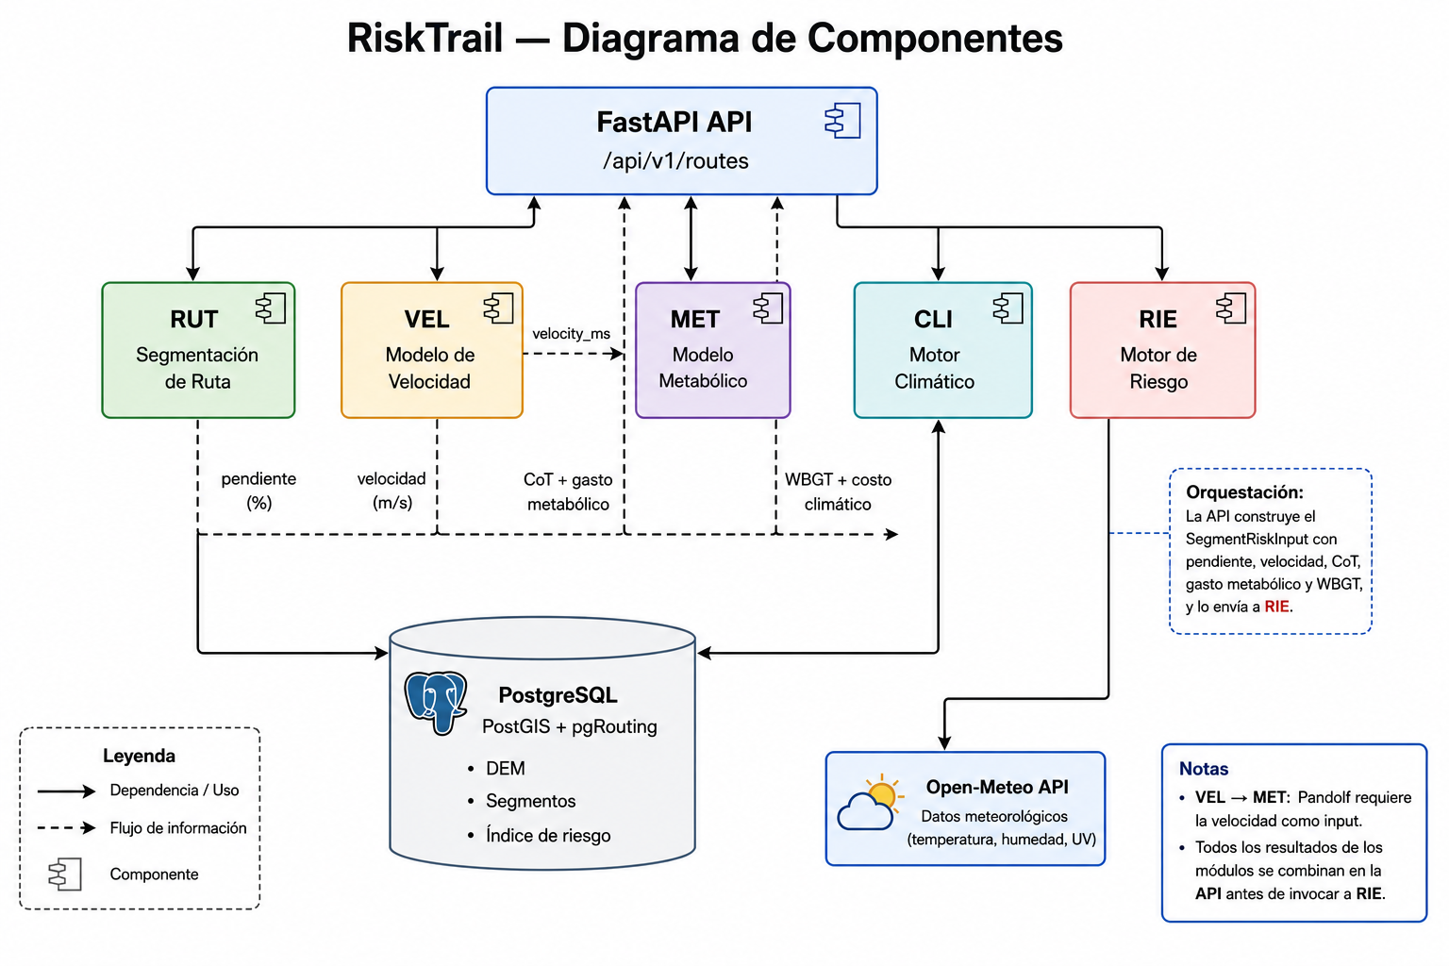
Figura 1. Diagrama de arquitectura de tres capas de RiskTrail

3.4 Fase de construccion
El sistema RiskTrail integra tres fórmulas científicas validadas para calcular el IDR en cada segmento de ruta: velocidad predictiva, costo metabólico y estrés térmico.
Velocidad predictiva. La velocidad de caminata según la inclinación del terreno se estima con la función de Irmischer y Clarke [6]:
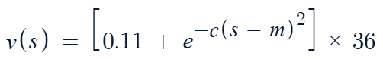 (1)

donde v es la velocidad en km/h.

Costo metabólico de transporte. El costo de transporte C(i) en J/(kg*m) se calcula con el Polinomio de Minetti [1], valido para i en [-0.45, +0.45]:

(2)
Esta fórmula no es simétrica respecto al signo de $i$: dentro del rango implementado, el costo de ascenso supera siempre al costo de descenso de igual magnitud, con un mínimo de costo de transporte entre $i=-0.10$ y $i=-0.20$ (descenso suave, $C\approx1.1$ J/(kg·m)) y un incremento progresivo conforme el descenso se vuelve más pronunciado ($C\approx3.6$ J/(kg·m) en $i=-0.45$), reflejando la transición de un patrón de marcha eficiente a uno de frenado muscular excéntrico.
Para excursionistas con carga L (kg) se aplica la ecuación de Pandolf [7]:

(3)
donde W es el peso corporal (kg), V la velocidad (m/s), G el gradiente (%) y n (eta) el coeficiente de terreno (1.0 asfalto; 1.2 tierra; 2.1 barro). En la implementación, la ecuación (3) requiere la velocidad calculada por (1) como entrada; el orquestador de la API (capa de aplicación) garantiza que los módulos vel y met se ejecuten en el orden de dependencia correcto antes de invocar a rie.

3.5 Modelado del estrés climático
El estrés térmico se cuantifica con el índice de Globo de Bulbo Húmedo (WBGT):

 (4)
donde $T_w$, $T_g$ y $T_a$ son las temperaturas de bulbo húmedo, globo y ambiente respectivamente. La deriva cardiovascular se activa tras 20 minutos con WBGT > 28 °C, incrementando el gasto metabólico proyectado en segmentos subsiguientes.

3.6 Formalización del Índice Dinámico de Riesgo (IDR)
El IDR es la contribución central de software de este trabajo: una suma ponderada lineal de cuatro componentes normalizados en $[0,1]$, con los pesos actuales del prototipo ya sustituidos:

(5)
Los cuatro componentes, todos normalizados en $[0,1]$:
- Metabólico (M̃) — costo de transporte según Minetti (ec. 2), ajustado por carga según Pandolf (ec. 3), normalizado contra el máximo teórico en |i| = 0.45.
- Degradación de velocidad (Ṽ) — proporción de velocidad perdida respecto al óptimo de la ecuación (1); penaliza los tramos donde la marcha se ralentiza significativamente.
- Climático (C̃) — estrés térmico derivado del WBGT (ec. 4), modulado por la deriva cardiovascular acumulada.
- Terreno (T) — magnitud de pendiente normalizada contra el máximo de Minetti (|i| = 0.45), con una penalización fija de 0.15 cuando el excursionista se desvía del sendero marcado, acotado a [0, 1].

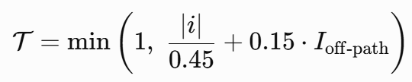

El peso mayor recae en el componente metabólico, presente en toda marcha; la degradación de velocidad y el estrés climático actúan como amplificadores comparables del esfuerzo percibido; el componente de terreno recibe el peso menor porque el efecto de la pendiente sobre el esfuerzo físico ya está parcialmente capturado en M̃ a través de las ecuaciones de Minetti y Pandolf; T̃ aporta la dimensión cinemática y de fricción superficial que los modelos metabólicos no modelan directamente.
La puntuación resultante $IDR(s) \in [0, 1]$ se mapea a cinco niveles discretos alineados con la metodología MIDE [18]:

Nivel | Rango IDR | Color / Acción
1 | [0.00, 0.20) | Verde / Sin restricción
2 | [0.20, 0.40) | Amarillo / Recomendación
3 | [0.40, 0.60) | Naranja / Alerta
4 | [0.60, 0.80) | Rojo / Advertencia
5 | [0.80, 1.00] | Morado / Restricción
Tabla 3. Escala del Índice Dinámico de Riesgo
3.7 Procesamiento espacial
Los archivos GPX se transforman en linestrings 3D en la base de datos. La función ST_3DDistance de PostGIS extrae la distancia planimétrica y el diferencial de elevación entre vértices para calcular gradientes exactos. pgRouting construye un grafo topológico con costos asimétricos: el costo directo emplea $C(+i)$ de la ecuación (2) y el costo inverso $C(-i)$, reflejando la asimetría fisiológica ascenso-descenso. Los datos meteorológicos se recuperan de forma asíncrona desde Open-Meteo en el centroide de cada segmento.

4. Resultados

4.1 Rendimiento del motor de cálculo
Se evaluó el tiempo de respuesta para dos rutas reales. El Volcán Barú (27.82 km, 279 segmentos) se procesó en 0.36 s; el Camino de Cruces (23.53 km, 236 segmentos) en 0.12 s; y a 50 m de resolución (557 segmentos), en 0.41 s—todos bajo 0.5 s, suficiente para respuesta interactiva en tiempo real.

4.2 Comparación de modelos de velocidad
Modelo | Forma funcional | Comportamiento en pendientes extremas (|i| > 0.30) | Asimetría asc/desc
Naismith [8] | Lineal | No modela; extrapola sin sustento físico | No
Tobler [5] | Gaussiana asimétrica | Sobrestima velocidad en descensos pronunciados respecto a observaciones GPS [7] | Sí (asimetría irreal)
Irmischer-Clarke [6] | Gaussiana con parámetros recalibrados | Predicción consistente con literatura biomecánica en todo el rango | Sí (asimetría documentada)
Tabla 4. Comparación de modelos de velocidad implementados

4.3 Verificación del IDR por dirección de marcha
Con trazas reales de Volcán Barú se verificó que el IDR asigna puntuaciones distintas al ascenso y al descenso: un segmento al +33 % recibió nivel 2, frente a nivel 1 para uno comparable al −35 %, confirmando que el sistema distingue correctamente la dirección de marcha.

4.4 Sensibilidad climática
El módulo de simulación climática (Figura 2) permite comparar la misma ruta bajo distintas condiciones ambientales. Se simuló el escenario de calor extremo sobre la ruta de camino de cruces. El incremento térmico disparó la fatiga del senderista por cardiovascular drift, elevando el tiempo estimado de marcha de 6.27 h a 15.92 h, incrementando el gasto energético de 1430 kcal a 3529 kcal y aumentando la dificultad MIDE global de nivel 3 a nivel 4. Asimismo, la Capacidad de Carga Real (CCR) se redujo un 67.9 % (de 12121 a 3890 visitantes diarios) y el riesgo máximo de la ruta subió de 32 (nivel 2) a 57 (nivel 3), moviendo 69 segmentos a nivel de riesgo moderado-alto.

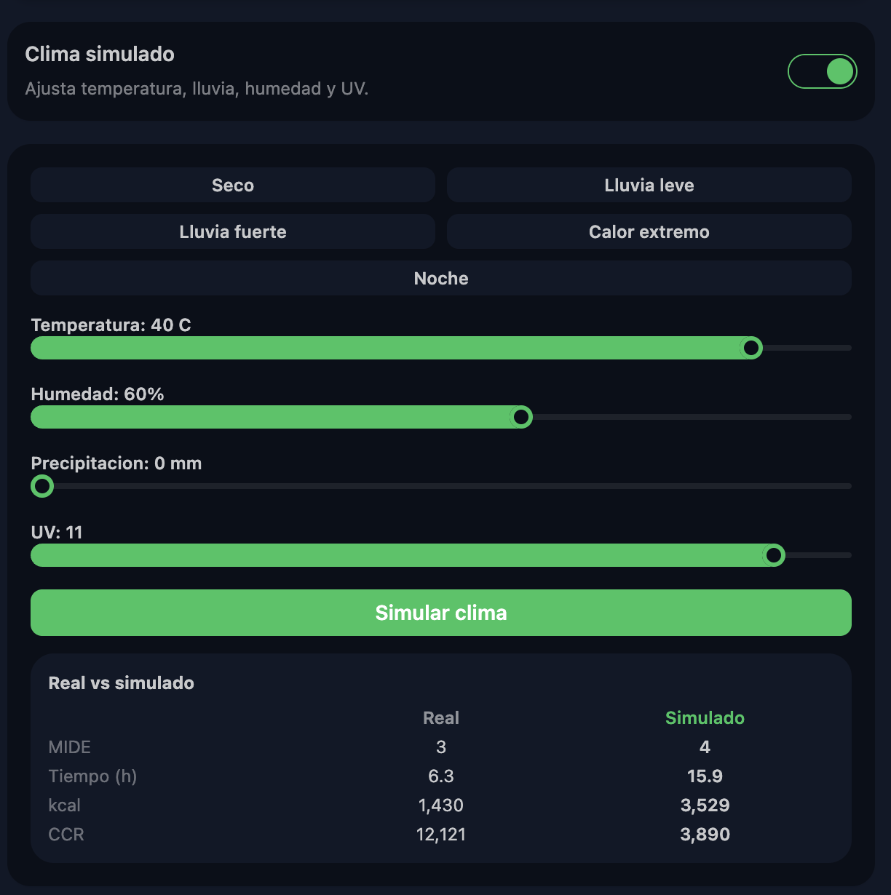
Figura 2. Módulo de simulación climática

4.5 Visualización del IDR
El mapa de calor del IDR (Figura 3) permite identificar de un vistazo los tramos del recorrido que requieren precaución: segmentos seguros en verde (nivel 1) y de mayor riesgo en rojo o morado (niveles 4 y 5). La escala MIDE aparece en la barra lateral como referencia de dificultad reconocida internacionalmente, dando contexto inmediato al usuario sin necesidad de interpretar valores numéricos del IDR.
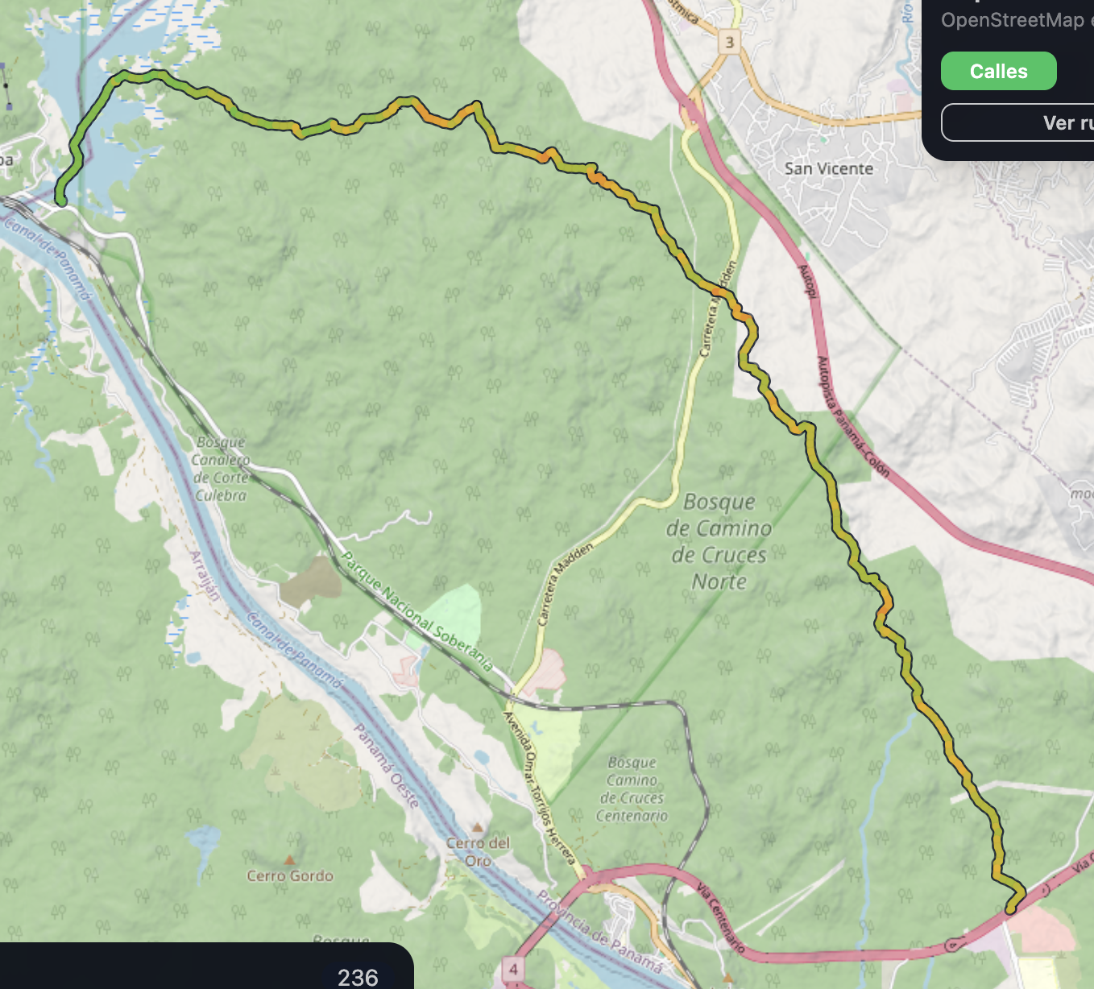
Figura 3. Mapa de calor

5. Discusión
Los resultados muestran que es técnicamente viable integrar modelos biomecánicos con datos espaciales y meteorológicos en tiempo real para producir una clasificación de riesgo por segmento, superando arquitectónicamente el enfoque estático de plataformas como AllTrails o Wikiloc.
La selección de modelos biomecánicos y climáticos produjo salidas consistentes con los datos de prueba, validando las decisiones de diseño. No obstante, el IDR es una hipótesis compuesta pendiente de validación empírica; su uso en campo debe complementarse con el criterio del excursionista e información oficial de los gestores del área protegida. La mejora de mayor impacto para versiones futuras es personalizar los cálculos según el perfil del excursionista —condición física, edad y carga— en lugar del perfil genérico actual.

5.2 Limitaciones del prototipo
Validación y calibración pendientes. El IDR no ha sido contrastado contra percepción de esfuerzo, tiempos reales ni incidentes documentados; sus pesos son una propuesta inicial razonada, no el resultado de ajuste empírico. Pesos calibrados podrían diferir significativamente de los actuales.
Limitaciones del prototipo: los gradientes dependen de la resolución del DEM; el perfil de usuario es genérico (sin condición física, edad ni historial de lesiones); el WBGT se estima desde Open-Meteo en lugar de medirse en sitio; el sistema requiere conectividad para datos en tiempo real, limitando su uso offline; y la CCR aún no modula el IDR por segmento.
6. Conclusiones
RiskTrail demuestra la viabilidad técnica de integrar modelos biomecánicos validados, datos meteorológicos en tiempo real y enrutamiento espacial adaptativo para rutas de senderismo, clasificando segmentos de riesgo con mayor precisión que las herramientas existentes. La arquitectura modular permite incorporar nuevos perfiles de usuario, sensores IoT y la metodología de capacidad de carga turística como capa de gestión; el trabajo futuro contempla la validación en campo y la personalización del perfil del excursionista.

REFERENCIAS
[1] Autoridad de turismo de Panamá, “ATP, en alianza con Mi Ambiente, lanza proyecto ‘1,000 Kms de Senderos’ - Autoridad de Turismo de Panamá,” https://www.atp.gob.pa/. Accessed: Jun. 20, 2026. [Online]. Available: https://www.atp.gob.pa/atp-en-alianza-con-mi-ambiente-lanza-proyecto-1000-kms-de-senderos/
[2] Alex Hernández, “Extranjero es hallado tras perderse en área protegida de Panamá Oeste - Infobae.” Accessed: Jun. 20, 2026. [Online]. Available: https://www.infobae.com/panama/2026/03/02/extranjero-es-hallado-tras-perderse-en-area-protegida-de-panama-oeste/
[3] Emily Sánchez, “Ocho senderistas quedan atrapados en la montaña entre Chiriquí y la comarca y son rescatados.” Accessed: Jun. 20, 2026. [Online]. Available: https://www.midiario.com/policiales/ocho-senderistas-quedan-atrapados-en-la-montana-entre-chiriqui-y-la-comarca-y-son-rescatados/
[4] D. Klooster, N. Strout, and D. Smith, “GIS in the jungle: Experiential Environmental Education (EEE) in Panama,” Journal of Environmental Studies and Sciences 2021 12:1, vol. 12, no. 1, pp. 164–176, Jul. 2021, doi: 10.1007/S13412-021-00716-Y.
[5] T. E. Lockhart, J. L. Smith, and J. C. Woldstad, “Effects of aging on the biomechanics of slips and falls,” Hum. Factors, vol. 47, no. 4, pp. 708–729, Dec. 2005, doi: 10.1518/001872005775571014.
[6] A. E. Minetti, C. Moia, G. S. Roi, D. Susta, and G. Ferretti, “Energy cost of walking and running at extreme uphill and downhill slopes,” J. Appl. Physiol. (1985), vol. 93, no. 3, pp. 1039–1046, 2002, doi: 10.1152/JAPPLPHYSIOL.01177.2001.
[7] K. B. Pandolf, B. Givoni, and R. F. Goldman, “Predicting energy expenditure with loads while standing or walking very slowly,” J. Appl. Physiol. Respir. Environ. Exerc. Physiol., vol. 43, no. 4, pp. 577–581, 1977, doi: 10.1152/JAPPL.1977.43.4.577.
[8] M. Cifuentes, “Determinacion De Capacidad De Carga Turistica En Areas Protegidas,” Turialba (Costa Rica): CATIE, p. 23, 1992, Accessed: Jun. 17, 2026. [Online]. Available: https://books.google.com/books/about/Determinaci%C3%B3n_de_capacidad_de_carga_tur.html?hl=es&id=ICoOAQAAIAAJ
[9] P. Scarf, “Route choice in mountain navigation, Naismith’s rule, and the equivalence of distance and climb,” J. Sports Sci., vol. 25, no. 6, pp. 719–726, Apr. 2007, doi: 10.1080/02640410600874906.
[10] A. Wood, W. Mackaness, T. I. Simpson, and J. D. Armstrong, “Improved prediction of hiking speeds using a data driven approach,” PLoS One, vol. 18, no. 12, p. e0295848, Dec. 2023, doi: 10.1371/JOURNAL.PONE.0295848.
[11] M. J. Campbell, P. E. Dennison, and M. P. Thompson, “Predicting the variability in pedestrian travel rates and times using crowdsourced GPS data,” Comput. Environ. Urban Syst., vol. 97, p. 101866, Oct. 2022, doi: 10.1016/J.COMPENVURBSYS.2022.101866.
[12] J.-P. Calbimonte, S. Martin, D. Calvaresi, and A. Cotting, “A Platform for Difficulty Assessment and Recommendation of Hiking Trails,” Information and Communication Technologies in Tourism 2021, pp. 109–122, 2021, doi: 10.1007/978-3-030-65785-7_9.
[13] C. Potsiou et al., “Geospatial Tool Development for the Management of Historical Hiking Trails—The Case of the Holy Site of Meteora,” Land 2023, Vol. 12, Page 1530, vol. 12, no. 8, p. 1530, Aug. 2023, doi: 10.3390/LAND12081530.
[14] M. Asako, Y. Tahara, A. Ohsuga, and Y. Sei, “Deep Learning-Based Travel Time Estimation in Hiking with Consideration of Individual Walking Ability,” Cybernetics and Information Technologies, vol. 24, no. 4, pp. 3–21, Dec. 2024, doi: 10.2478/CAIT-2024-0033.
[15] F. Luciano, L. Ruggiero, A. E. Minetti, and G. Pavei, “Move less, spend more: The metabolic demands of short walking bouts,” Proceedings of the Royal Society B: Biological Sciences, vol. 291, no. 2033, Oct. 2024, doi: 10.1098/RSPB.2024.1220/104676.
[16] K. Peffers, T. Tuunanen, M. A. Rothenberger, and S. Chatterjee, “A design science research methodology for information systems research,” Journal of Management Information Systems, vol. 24, no. 3, pp. 45–77, Dec. 2007, doi: 10.2753/MIS0742-1222240302.
[17] “(PDF) Three Presentations On Geographical Analysis And Modeling.” Accessed: Jun. 17, 2026. [Online]. Available: https://www.researchgate.net/publication/2460331_Three_Presentations_On_Geographical_Analysis_And_Modeling
[18] Gobierno de Aragon, “MIDE.” Accessed: Jun. 17, 2026. [Online]. Available: https://mide.montanasegura.com/

